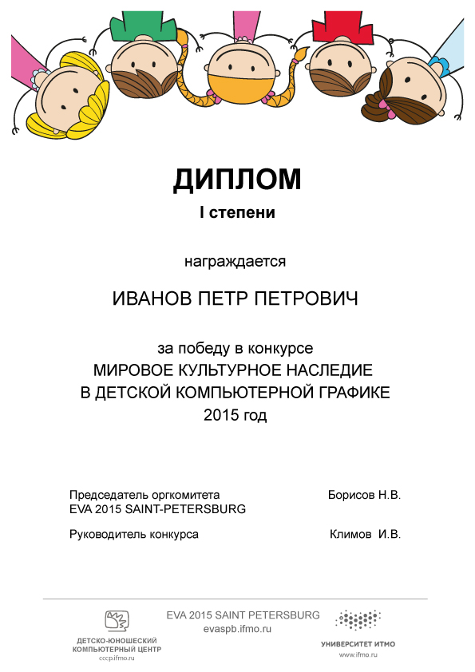

**«Д / Г»**

**«Степень»**

«П/У»

«ФИ»